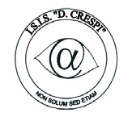 | ISTITUTO DI ISTRUZIONE SECONDARIA “DANIELE CRESPI”  Liceo Internazionale Classico e Linguistico VAPC02701R  Liceo delle Scienze Umane VAPM027011  Via G. Carducci 4 – 21052 BUSTO ARSIZIO (VA)  www.liceocrespi.it-Tel. 0331 633256 - Fax 0331 674770 - E-mail: lccrespi@tin.it  C.F. 81009350125 – Cod.Min. VAIS02700D | 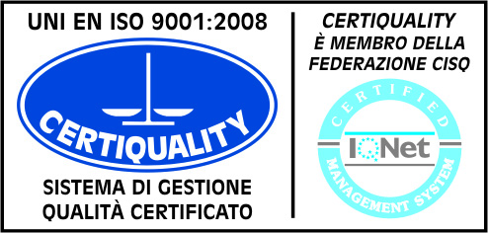  CertINT® 2012

Circ. n° 114
WEB Busto Arsizio, li, 16/10/2013

Agli Studenti e
ai Genitori degli Studenti
della classe 2CL
e p.c. ai sigg. Docenti classe 2CL

Oggetto: visita guidata alla mostra interattiva “Parlo come mangio”

Come da approvazione del CDC specifico, il giorno 29/10/13 gli studenti della classe 2CL si recheranno in autobus alla sede del PIME di Busto Arsizio, in via Lega Lombarda 20, accompagnati dai docenti Lidia Pezzimenti e Franca Sesto, per effettuare la visita guidata alla mostra interattiva “Parlo come mangio”con le finalità di formare ed informare sul significato di consumo sostenibile, qualità alimentare, diritto ad una alimentazione sana, sicura e sufficiente per tutti.
Dopo la seconda ora di lezione ci si recherà alla fermata dell'autobus di linea della STIE in P.zza Garibaldi (angolo via Daniele Crespi) per la corsa – linea 55- delle ore 10.16; l'arrivo alla fermata di via Ferrini (presso Liceo Scientifico A. Tosi) è previsto per le ore 10.21, dopodiché ci si recherà a piedi nella vicina sede del PIME.
La durata della visita è di circa 1,5 ore (10.30- 12.00)
La corsa per il ritorno- linea 5- è prevista alle ore 12.33 con partenza da via Ferrini e arrivo in P.zza Trento e Trieste alle ore 12.38, dopodiché gli studenti saranno liberi di raggiungere la loro abitazione.
Il costo della visita è di 5 euro a partecipante.
Tale quota sarà raccolta dagli studenti rappresentanti di classe entro il 19/10/13.
Gli studenti dovranno essere muniti del biglietto di andata e ritorno per il trasporto in autobus.
Le autorizzazioni, debitamente compilate e firmate da un genitore, dovranno essere consegnate in Segreteria Didattica entro e non oltre il 21/10/13

IL DIRIGENTE SCOLASTICO
Prof.ssa Cristina Boracchi

****************************************************************************** Al Dirigente Scolastico
dell'ISIS “D.Crespi” di Busto A.

Il/la sottoscritto/a _____________________________ genitore dell’alunno/a ____________________________
____________________________ della classe . 2CL

AUTORIZZA
il/la proprio/a figlio/a a partecipare alla visita guidata al PIME di Busto A. alle condizioni indicate nella Circ.n.

Busto Arsizio,____________ __________________________
(Firma del genitore)

